Testcase generator documentation 2

# Vấn đề hiện tại

* **Cách xử lý hiện tại:** xử lý bài toán bằng cách áp dụng kỹ thuật RAG với đầu vào là tài liệu đặc tả của dự án. Sau đó chỉ thị cho LLM sinh ra testcases với tính năng được đề cập trong câu truy vấn. Các kết quả sinh ra với mỗi câu hỏi ở mức khá tốt.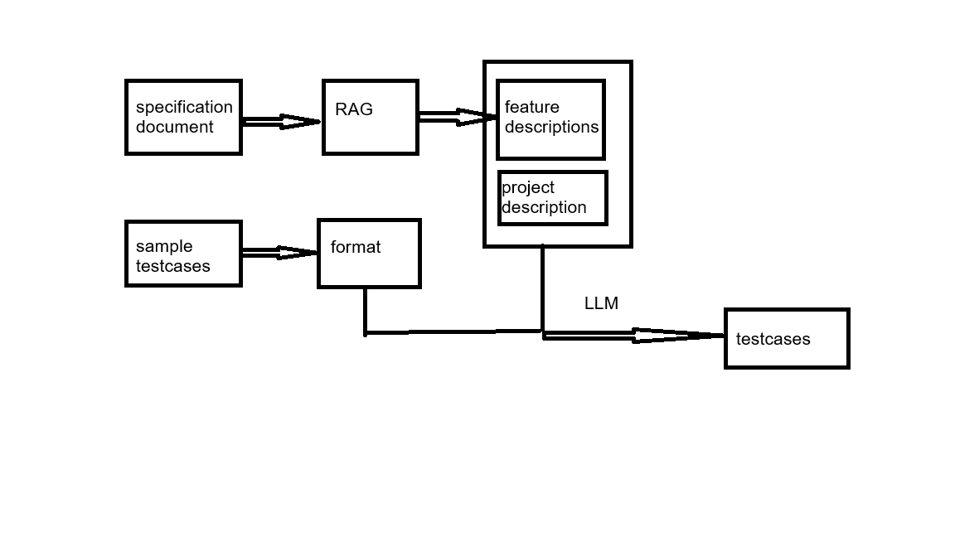
* **Vấn đề phát sinh:** 
  + LLM không thể nhận biết đâu là các chức năng của ứng dụng, đâu là các thông tin khác, do đó buộc phải đưa ra tính năng cần sinh testcase vào trong câu truy vấn.
  + Tài liệu đặc tả thường không mô tả dự án đó có ý nghĩa gì.
  + Với mỗi tính năng, cần 1 câu truy vấn, do đó chưa đảm bảo được tính tự động hoá.

# Hướng giải quyết bài toán

Do mỗi tài liệu đặc tả được những người khác nhau viết, nên cấu trúc của chúng là không ổn định, điều này gây khó khăn cho LLM khi tìm ra những chức năng mà nó cần sinh testcase.

**Hướng tiếp cận:**

Lý tưởng nhất là yêu cầu tài liệu đặc tả của dự án **có một mục theo một định dạng cố định**, dễ xử lý, liệt kê đầy đủ chức năng cần sinh testcase và mô tả càng chi tiết càng tốt của chúng (chi tiết bên dưới). Sau khi có một tài liệu ‘đẹp’ như vậy rồi, thì ta sẽ lặp câu truy vấn, bao gồm từng chức năng và mô tả của chúng, đưa ra 3 testcases với mỗi chức năng rồi thêm vào file excel. Đến khi kết thúc vòng lặp, ta kỳ vọng rằng kết quả có được sẽ là một file excel chứa tất cả các testcases của tất cả các chức năng, bao gồm cả các steps và expected results của chúng.

**Như vậy, mẫu yêu cầu của tài liệu đặc tả:**

* Là file .docx
* Có tiêu đề chứa tên dự án (định dạng Title) và mô tả ý nghĩa của nó (định dạng subtitle).
* Cần một bảng duy nhất chứa 2 cột:
  + Cột bên trái liệt kê toàn bộ các chức năng cần kiểm thử.
  + Cột bên phải chứa các mô tả tương ứng của chức năng bên cột trái.
  + **Lưu ý**: Các chức năng được liệt kê càng cụ thể càng tốt (lowest level functions), tránh những chức năng lớn chung chung vì chatbot sẽ sinh ra các testcases trùng với các chức năng con của chức năng đó.

**[Ví dụ] Mục đặc tả cho dự án GAMS – (Tự làm dựa trên nội dung có trong SRS)**

Dự án xử lý, lưu trữ các thông tin về công ty, cửa hàng, tài sản của doanh nghiệp. Mục Store chứa các trường: No., Nation, City, Building, Floor, Status Location, Action. Mục Company chứa các trường No., Company, Company name, Status, Action. Mục Physical Asset chứa các trường: Code, Serial, Asset Group, Owner, Project name, MVV, Search, Add Asset, Action icon. Và có các chức năng khác liên quan có các trường khác, ví dụ như phân quyền, giao diện, lọc, đồng bộ thông tin, …

Các chức năng của dự án:

|  |  |
| --- | --- |
| Chức năng | Mô tả |
| Thêm mới Store | Người dùng đăng nhập hệ thống cần được phân quyền, chọn tab Setting. Trong phần danh sách Location nhấn chọn icon ‘Add store’, sẽ có các trường input Store Name, PIC. |
| Xem Store | Người dùng đăng nhập hệ thống cần được, chọn tab Setting, sẽ hiển thị thông tin danh sách Location (có chứa các thông tin), có hỗ trợ Search và Filter. |
| Chỉnh sửa thông tin Store | Người dùng đăng nhập hệ thống cần được, chọn tab Setting, trong phần danh sách chọn icon ‘3 chấm (dọc)’ và chọn Edit, sẽ có popup (gồm 3 trường Store Name, PIC, Status) chứa các thông tin đã lưu trước đó để người dùng tiến hành chỉnh sửa và lưu lại hệ thống. |
| Xoá thông tin Store | Người dùng đăng nhập hệ thống cần được, chọn tab Setting, trong phần danh sách chọn icon ‘3 chấm (dọc)’ và chọn Remove from list, hệ thống sẽ thực hiện kiểm tra xem có hợp lệ để xoá không trước khi thực hiện xoá thông tin Store. |
| Trường Nation | View only. Lấy từ OMS. Tên Nation. Hiển thị tối đa 1 dòng, text dài hơn khoảng cách 1 line -> thay các ký tự còn lại bằng ‘…’. |
| Status của các các action với các tài sản vật lý | Action Assign chỉ khả dụng với Status là New Asset hoặc Available. Action Return chỉ khả dụng với các tài sản có Status là Pending Confirmation, In Use, Under Repair. |
| Trường Company name của mục Company | Dùng để search theo tên chi tiết công ty. Placeholder: search by name. Maxlength: 250 characters. Alphanumeric >250 ký tự: k tiến hành lưu or áp dụng. The company name already exists. Please choose a different name. |
| Xoá company | Popup “Are you sure that you want to delete this company?”. Nếu người dùng ấn cancel -> dừng action + tắt popup + không xoá store. Nếu người dùng ấn yes -> xoá companytrên giao diện và DB (xoá cứng) + tắt popup+ hiển thị message thành công. |
| Trường Code của mục Physical Asset | Hiển thị code của sản phẩm (code hệ thống đã tự sinh ra trước đó). |
| Trường Add Asset của mục Physical Asset | Start action “Add asset”. |

# Triển khai

Tài liệu đặc tả được chuẩn hoá sau khi đi vào hệ thống sẽ trích xuất ra được các thông tin:

* Tên dự án.
* Mô tả dự án.
* Danh sách các chức năng cần được kiểm thử.
* Các mô tả tương ứng với danh sách các chức năng kể trên.

Prompt: Sinh ra testcases dựa vào:

* Bối cảnh là tên dự án và mô tả của nó.
* Câu hỏi chi tiết: đã cung cấp đủ thông tin về tên chức năng và mô tả của nó.
* Định dạng được chuẩn hoá
* Với mỗi chức năng hệ thống sẽ sinh 3 testcases.

Query: Lặp với số lần là **n**, tương ứng với số các chức năng, mỗi câu truy vấn sẽ tương ứng với 1 chức năng và 1 mô tả tương ứng của nó. LLM sẽ trả lời **n** câu truy vấn.

Xử lý đầu ra file xlsx: thêm kết quả sinh ra vào file excel với:

* + Tiêu đề là tên dự án.
  + Các cột: câu hỏi, chức năng, testcase, bước thực hiện, kết quả mong đợi.

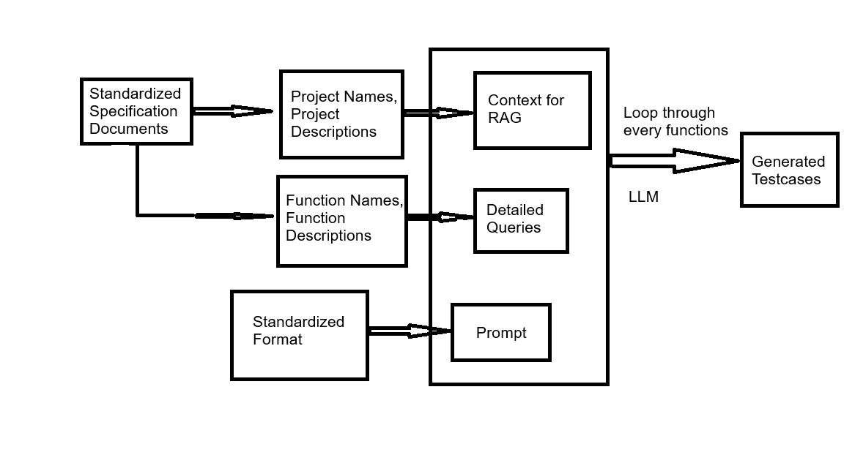

# Kết quả thử nghiệm và đánh giá (File .xlsx đính kèm)

Từ 1 file tài liệu đặc tả định dạng .docx xuất ra thành công 1 file .xlsx chứa các testcases cho từng chức năng.

Đánh giá: về mặt chủ quan là tốt (đạt khoảng **80-85%**).

Tuy nhiên, cần thêm đánh giá của tester để đánh giá khách quan hơn.

# Kế hoạch tiếp theo

* Tiếp tục đối chiếu thêm với các dự án khác.
* Làm việc với Tester để xác nhận kết quả của các kết quả thử nghiệm.
* Trong trường hợp kết quả không tốt, sẽ xem xét nghiên cứu hướng tiếp cận thứ 2: sử dụng LLM và Graph Database (có thể kết hợp Agent).